**Základné pojmy**

**Elektronický obvod** je súhrn elektronických súčiastok vodivo spojených.

* základnom každého elektronického zariadenia je jeden alebo viacero elektronických obvodov
* elektronický obvod spracováva elektronický signál, predstavovaný napätím alebo prúdom je nositeľom určitej informácie
* elektronickým napätím označujeme rozdiel potenciálov
* potenciál predstavuje prítomnosť elektronického náboja okolo, ktorého sa vytvorí elektronické pole
* potenciál vytvára kladný alebo záporný náboj
* elektronický prúd je pohyb elektrónov

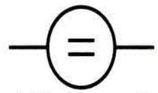

Obrázok Schematická značka napäťového zdroja

Determinovaný signál je signál o ktorom dopredu vieme o aký signál ide.

Striedavý signál pôsobí určitý čas v jednom smere a potom v smere druhom:

* dĺžka jednej periódy je 2 stotiny sekundy
* ak je priebeh posunutý doprava je oneskorený +
* ak je priebeh posunutý doľava tak predbieha –

**Charakteristické hodnoty signálov:**

* elektronické signály sa vyznačujú určitými merateľnými hodnotami, ktoré vyjadrujú ich veľkosť smer prípadne iné vlastnosti

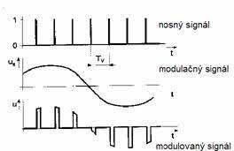

Obrázok Druhy signálu

**Medzi najzakladanejšie hodnoty patria:**

* maximálna- najväčšia hodnota signálu
* pri jednosmerných pulzujúcich a striedavých signáloch definujeme:

1. strednú hodnotu
2. efektívnu hodnotu

* tieto hodnoty sú zavedené preto aby sme striedavé signály mohli merať teda zisťovať meracími prístrojmi
* strednú aj efektívnu hodnotu určujeme obvyklé pre jednu periódu

Vstupné a výstupné signály elektronického obvodu ,,čierne skrinky“ vo vnútri sú zložité obvody o ktorým my nevieme

**Schematické značky elektronických obvodov:**

* schémy zapojenia elektronických obvodov vyjadrujú funkciu elektronického zariadenia
* funkcia môže byť vyjadrená grafickým spôsobom:

1. schémami blokovými
2. schémami principiálnymi
3. schémami obvodovými

**Obvodová schéma zapojenia:**

* je to podrobná schéma zapojenia všetkých elektrických obvodov daného elektronického zariadenia
* uvádza podrobné zapojenia jednotlivých obvodov s názvom jednotlivých súčiastok a jej označovaním napr.(R1, R2, T1, T2, C1, C2 )
* jednotlivé súčiastky daného označovania sú uvedené v dodatku elektronickej schémy, ktorý sa nazýva kusovník napr.(R1-metalický rezistor typ TR192, presnosť 0,2 % , výkonové zaťaženie 0,120 W , výrobca-meno)
* kusovník obsahuje zoznam všetkých súčiastok s presnou definíciou a elektronickej a mechanických parametrov, každej súčiastky obvodu
* obvodová schéma slúži pre účely opráv, prípadne preverenia funkcie elektronického zariadenia

**Obvodové veličiny:**

**Napätie** je veličina bez, ktorej by v elektrickom obvode neprechádzal žiadny prúd

* po zapojení zdroja do obvodu sa vo vodičoch vytvorí elektrické pole
* pôsobením elektrického poľa sa začnú voľné častice s elektrickým nábojom usporiadane pohybovať od jedného póla zdroja ku druhému pólu
* obvodom bude prechádzať elektrický prúd

**Prúd** je príčinou rôznych dejov v elektrickom obvode

* elektrický prúd vo vodiči sa môže definovať pohybom voľných elektrónov medzi atómami vodiča
* elektróny ako záporné častice elektriny sa pohybujú od zápornej svorky zdroja ku kladnej svorke zdroja
* tento smer je však opačný ako zodpovedá definícii smeru elektrického prúdu

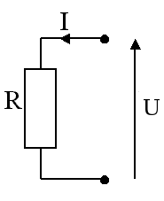

Obrázok Ohmov zákon

**Obvodové súčiastky:**

Sú to malé časti obvodu, ktoré nemôžeme ďalej deliť, ak nechceme porušiť ich charakteristické vlastnosti.

**Obvodové súčiastky rozdeľujeme podľa rôznych hľadísk:**

1. podľa počtu vývodov, ktorými sa súčiastka zapája do obvodu:

* dvojpóly
* viacpóly

1. podľa počtu dvojíc svoriek (brán), ktorými sa signál privádza do súčiastky a odvádza do ďalších častí obvodu:

* jednobrány
* dvojbrány
* viacbrány

1. podľa toho, či do obvodu dodávajú energiu alebo ju z obvodu odoberajú:

* zdroje – aktívne súčiastky
* spotrebiče – pasívne súčiastky

1. podľa vzájomnej závislosti obvodových veličín:

* lineárne
* nelineárne

1. podľa toho, či ich vlastnosti závisia alebo nezávisia od frekvencie prechádzajúceho prúdu:

* odporové
* reaktančné
* komplexné

Niektoré súčiastky sa môžu v obvode správať rôzne. Ich správanie závisí od pracovných podmienok. Napríklad kondenzátor sa pri nabíjaní správa ako spotrebič, pretože spotrebúva energiu. Pri vybíjaní sa správa ako zdroj, pretože do obvodu dodáva energiu. Správne zhodnotenie všeobecných vlastností súčiastok dovoľuje zvoliť najvhodnejší spôsob riešenia obvodu, ktorý sa skladá z týchto súčiastok.

**Dvojpóly a dvojbrany:**

Po zapojení dvojpólu do obvodu prechádza súčiastkou prúd I, ktorý vytvára medzi svorkami a a b, napätie U (svorkové napätie) závislé od prúdu. Konkrétny priebeh

tejto závislosti charakterizuje a určuje určitú súčiastku. Matematické vyjadrenie vzťahu, medzi prúdom I a napätím U – funkčná závislosť sa nazýva charakteristická rovnica súčiastky a jej grafický priebeh vyjadruje V – A charakteristiku súčiastky.(volt-ampérová charakteristika)

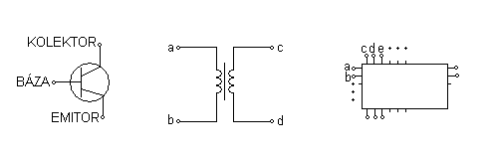

Obrázok Dvoj a viacpóly

**Viacpóly a viacbrany:**

Sú súčiastky, ktoré zapájame do obvodu viac ako dvomi svorkami. Napr .tranzistor je trojpól - má tri vývody, transformátor s jednou primárnou a jednou sekundárnou cievkou je štvorpól…Správanie sa viacpólov v obvode, nemôžeme opísať iba jednou charakteristickou rovnicou alebo graficky znázorniť jednou V-A charakteristikou ako pri dvojpóloch. Pri niektorých viacpóloch, môžeme po ich zapojení do obvodu určiť svorku, do ktorej sa uzatvárajú prúdy prechádzajúce aspoň dvomi ďalšími svorkami. Ich potenciál je obyčajne vzťažný na určovanie napätí ostatných svoriek a s ňou tvoria brány.

**Aktívne a pasívne prvky:**

Súčiastky, ktoré nie sú schopné trvalo dodávať elektrickú energiu alebo nemajú zosilňovaciu schopnosť, sa nazývajú pasívne.

Aktívne súčiastky sú v jednom význame zdroje, v druhom význame sa v elektronike za ne považujú súčiastky, ktoré majú schopnosť zosilňovať signály.

Príklady pasívnych prvkov: rezistor, cievka, dióda, transformátor...

Príklady aktívnych prvkov: zosilňujúce elektrónky (trióda, pentóda), tranzistory a integrované obvody (IO) obsahujúce tranzistory, prípadne sa za ne považujú aj tyristory a triaky. Za aktívne súčiastky – zdroje sa považujú okrem klasických zdrojov aj elektronické súčiastky – meniče malých energií: fotodióda, termočlánok, Hallov článok, piezoelektrický menič

**Pasívne prvky:**

Pasívne súčiastky – nazývame také súčiastky, ktoré sa za žiadnych okolností nesprávajú v obvode ako zdroj, energiu nevyrábajú len ju sprostredkujú:

1. R (elektrický odpor) – prúdové pole; súčiastka, ktorá má túto vlastnosť je rezistor odpor (R) – ako ťažko prejdú elektróny na druhú stranu; definícia:

R = U/I (Ω; V, A)

1Ω – keď pri napätí 1 V tečie prúd 1 A

1. C (kapacita) – elektrostatické pole; súčiastka, ktorá má túto vlastnosť je kondenzátor - jeho úlohou je nahromadiť náboj; jednosmerný prúd neprepúšťa, ale striedavý čím má vyššiu frekvenciu, tým ho lepšie prepustí; skladá sa z dvoch kovových dosiek medzi, ktoré sa vsúva dielektrikum – izolácia – delíme – keramické, papierové, vzduchové, kvapôčkové, elektrické; dielektrikum kapacita (C) – je schopnosť kondenzátora prijať určité množstvo náboja Q definícia: C = Q/U (F; C, V)

1 F – vznikne na kondenzátore pri napätí 1 V je náboj 1 C; je to veľká jednotka preto sa používajú menšie jednotky: piko (p), nano (n), mikro (μ) farad

1. L (indukčnosť) – magnetické pole; súčiastka, ktorá má túto vlastnosť je cievka dvojpólová súčiastka konštruovaná tak, aby mala vlastnú indukčnosť požadovanej veľkosti. Tvoria ju závity vodiča, ktoré sú uložené v jednej alebo niekoľkých vrstvách. Závity majú zvyčajne kruhový, štvorcový alebo obdĺžnikový tvar. Podľa konštrukcie cievky rozdeľujeme na dve veľké skupiny: cievky bez jadra a cievky s jadrom. Indukčnosť (L) – závisí od počtu závitov, ich geometrického usporiadania a od magnetických vlastností prostredia, v ktorom sa cievka nachádza

**Aktívne prvky:**

Obvodové prvky, ktoré dodávajú energiu do okruhu, sa nazývajú prvok aktívneho obvodu.

**Zdroj napätia:**

Na zdroji napätia je dvoj-koncové zariadenie, ktorého napätie v ktoromkoľvek okamihu času je konštantné a je nezávislé od prúdu odoberaného z neho. Taký zdroj napätia sa nazýva Ideálny zdroj napätia a majú nulový vnútorný odpor. Prakticky nie je možné dosiahnuť ideálny zdroj napätia. Zdroje s určitým množstvom vnútorných odporov sú známe ako Praktický zdroj napätia v dôsledku tohto vnútorného odporu; pokles napätia spôsobí zníženie napätia na svorkách. Čím menší je vnútorný odpor (R) zdroja napätia, tým bližšie je k ideálnemu zdroju. Symbolické znázornenie ideálneho a praktického zdroja napätia je uvedené nižšie.

**Zdroj prúdu:**

Prúdové zdroje sú ďalej kategorizované ako ideálny a praktický zdroj prúdu. Niektorý ideálny zdroj prúdu je dvoj-koncový prvok obvodu, ktorý napája rovnaký prúd na ktorýkoľvek odpor zaťaženia pripojený cez jeho terminály. Je dôležité mať na pamäti, že prúd dodávaný zdrojom prúdu je nezávislý od napätia zdrojových svoriek. Má nekonečný odpor. Na praktický zdroj prúdu je reprezentovaný ideálny zdroj prúdu spojený s odporom paralelne.

**Lineárne súčiastky:**

Súčiastky pri ktorých je grafom ich volt-ampérovej charakteristiky priamka čiže závislosť medzi napätím na súčiastke a prúdom prechádzajúcim súčiastkou je lineárna závislosť sa nazývajú súčiastkami lineárnymi. Charakteristická rovnicou je lineárnou rovnicou.

**Rozdelenie rezistorov:**

**Môže byť z viacerých hľadísk, napríklad:**

1. Podľa konštrukčného vyhotovenia:

* rezistory dvoma vývodmi ( pevné a nastaviteľné)
* rezistory s viac ako dvoma vývodmi ( rezistory s odbočkami a potenciometre)

1. Podľa technologického vyhotovenia:

* vrstvové (odporový materiál v tvare vrstvy)
* drôtové (navinuté odporovým drôtom)

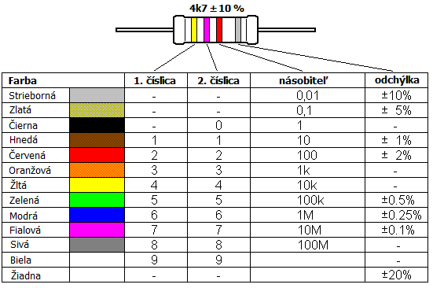

Obrázok Farebné rozdelenie rezistorov

**Rozdelenie kondenzátorov:**

Vlastnosti kondenzátorov, a tým aj ich určenie pre aplikáciu v elektronických zariadeniach, vyplývajú predovšetkým z vlastností použitého materiálu dielektrika. Použitému dielektriku sa prevažne podriaďuje aj konštrukčné prevedenie kondenzátora. Základné triedenie kondenzátorov potom možno urobiť podľa:

1. Zodpovedajúceho konštrukčného usporiadania
2. Použitého materiálu dielektrika

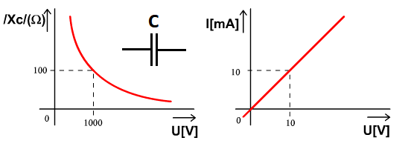

Obrázok Schematická značka kondenzátora a V/A charakteristika kondenzátora

**Podľa konštrukcie:**

* pevné; majú konštrukčnú kapacitu
* otočné; ich kapacita sa dá meniť v určitom rozsahu

**Podľa použitia dielektrika:**

* vzduchové; medzi kovovými kockami je vzduch,
* papierové; medzi elektródami z kovovej fólie je kondenzátorový papier 8 - 25 µm, využívajú sa v nízkofrekvenčnej (nf) technike,
* sľudové – dielektrikum je lístková sľuda, používajú sa vo vf technike,
* keramické – dielektrikum je keramické teliesko s vypálenou kovovou vrstvou, využívajú sa vo vf technike,
* sklené – dielektrikum je kalibrovaná sklená rúrka
* plastové
* polystyrénové
* polyesterové
* polyetylénové
* elektrolytické – dielektrikum je vrstva oxidu, vznikne na Al doske pôsobením elektrolytu, ktorý tvorí druhú elektródu. Pri zapájaní kondenzátora treba dodržať polaritu!

**Rozdelenie cievok:**

**Podľa použitia:**

* Cievky pre ladiace obvody a filtre, na ktoré sú kladené požiadavky teplotnej a dlhodobej stability.
* Tlmivky sieťové nf alebo vf, ktoré majú brániť prechodu striedavej zložke prúdu (s frekvenciou f), alebo prúdovým impulzom vznikajúcim v obvode kladením induktívneho odporu X L . Vzhľadom na to, že induktívny odpor X L je tým väčší, čím väčšia je frekvencia striedavého prúdu, tak pre vysoké frekvencie vyhovujú tlmivky s nízkou indukčnosťou a pre nízke naopak s vysokou indukčnosťou.

**Podľa veľkosti magnetickej permeability jadra:**

* Vzduchové, ktoré majú vysoký ohmický odpor drôtu, prípadne veľkú hmotnosť vzhľadom k veľkému počtu závitov potrebných k dosiahnutiu danej indukčnosti. Na druhej strane nehrozí presýtenie pri veľkom magnetickom toku a následný prudký pokles permeability.
* S magnetickým jadrom umožňujúce dosiahnuť veľké hodnoty indukčnosti (napr. kruhové feritové jadro) s malým počtom závitov. Aby sa predišlo presýteniu jadro by malo mať vzduchovú medzeru.

**Podľa pracovnej frekvencie:**

* Nízkofrekvenčné, medzi ktoré patria tlmivky, nf a sieťové transformátory.
* Vysokofrekvenčné aplikované v obvodoch pre dlhé, stredné, krátke a veľmi krátke vlny.

**Podľa druhu vinutia:**

* Cievky s vrstvovým vinutím, ktoré sú vinuté závit vedľa závitu v jednej alebo vo viacerých vrstvách
* Cievky s bezkapacitným vinutím
* Cievky krížovo vinuté
* Cievky vinuté v sekciách

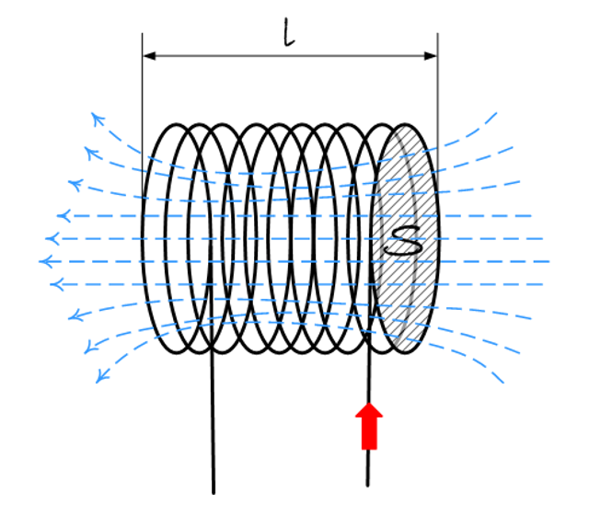

Obrázok Magnetické pole vytvorené v okolí cievky

**Nelineárne súčiastky:**

Súčiastky pri ktorých je grafom ich volt-ampérovej charakteristiky krivka čiže závislosť medzi napätím na súčiastke a prúdom prechádzajúcim súčiastkou je nelineárna závislosť sa nazývajú súčiastkami nelineárnymi. Charakteristická rovnica nie je lineárnou rovnicou.

**Dióda:**

Polovodičová dióda je dvojpólová súčiastka, ktorá pri svojej činnosti využíva usmerňovací účinok PN priechodu. Vieme, že priechod PN má jednosmernú vodivosť a túto skutočnosť vyjadruje aj schematická značka. Má tvar šípky, ktorá ukazuje smer prúdu prechádzajúceho cez priechod polarizovaný vonkajším napätím v priamom smere. Elektróda označená trojuholníkom sa nazýva anóda (A), druhá elektróda je katóda (K). Ak má byť dióda polarizovaná v priamom - priepustnom smere musí sa zrušiť potenciálová bariéra medzi anódou a katódou. To dosiahneme pripojením kladného napätia na časť s vodivosťou P a záporného napätia na časť s vodivosťou N.

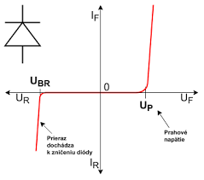

Obrázok Schematická značka a V/A charakteristika diódy

**Tranzistor:**

Tranzistor je trojvrstvová polovodičová súčiastka, ktorá sa skladá z troch vrstiev polovodičového materiálu. Vnútorná vrstva, ktorá má opačný typ nevlastnej vodivosti ako vonkajšie vrstvy, sa nazýva báza (B). Vonkajšie vrstvy sú emitor (E) a kolektor (C). Emitor je dotovaný väčším množstvom prímesí ako kolektor a preto má v porovnaní s ním omnoho väčšiu vodivosť. Elektródy tranzistora sa navzájom líšia aj konštrukčným vyhotovením. Poznáme typy PNP a NPN.

Ak si napríklad vezmeme tranzistor typu PNP zapojený podľa vidíme, že prechod kolektor - báza vytvára diódu, ktorá je polarizovaná napätím UCB v spätnom smere (emitor je odpojený). Preto bude jej obvodom prechádzať len veľmi malý prúd, ktorý je nasýtený už pri napätí niekoľko desatín V.

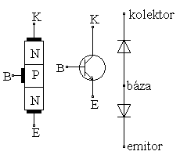

Obrázok Štruktúra tranzistora, schematická značka

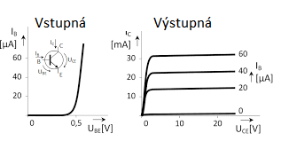

Obrázok V/A charakteristika tranzistora

**Pokojový (statický) bod súčiastky:**

V – A charakteristika je závislosť hodnoty-veľkosti aj zmyslu prúdu prechádzajúceho súčiastkou od pôsobiaceho svorkového napätia súčiastky. Každý bod charakteristiky zodpovedá určitým pracovným podmienkam. Každý bod tejto charakteristiky je preto pracovným bodom súčiastky. Voľbou pracovného bodu na V-A charakteristike, sme zvolili určité pracovné podmienky pri ktorých bude súčiastka pracovať. Keď pôsobiace svorkové napätie súčiastky a ňou prechádzajúci prúd majú konštantné jednosmerné hodnoty-pracovný bod na charakteristike bude mať stálu polohu. Takýto pracovný bod nazývame pokojovým (statickým) pracovným bodom. Lineárne súčiastky majú priamkovú volt-ampérovú charakteristiku. Statický odpor týchto súčiastok nezávisí od polohy pracovného bodu.

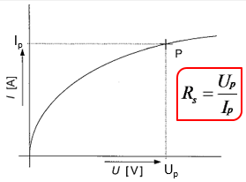

Obrázok Pracovný bod